¿Qué haces en la casa? -

los quehaceres -

C:\Users\curena\AppData\Local\Microsoft\Windows\Temporary Internet Files\Content.IE5\6PCKJNZ2\MC900332954[1].wmf C:\Users\curena\AppData\Local\Microsoft\Windows\Temporary Internet Files\Content.IE5\6PCKJNZ2\MC900154946[1].wmf C:\Users\curena\AppData\Local\Microsoft\Windows\Temporary Internet Files\Content.IE5\6PCKJNZ2\MC900156031[1].wmf 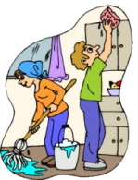 C:\Users\curena\AppData\Local\Microsoft\Windows\Temporary Internet Files\Content.IE5\6PCKJNZ2\MC900332934[1].wmf

cortar el césped cuidar al gato hacer (go) la cama limpiar pasar la aspiradora

C:\Users\curena\AppData\Local\Microsoft\Windows\Temporary Internet Files\Content.IE5\OT8BPO40\MC900383356[1].wmf 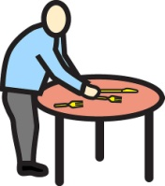 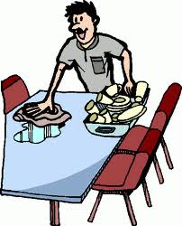 C:\Users\curena\AppData\Local\Microsoft\Windows\Temporary Internet Files\Content.IE5\PF055HGP\MC900437485[1].wmf 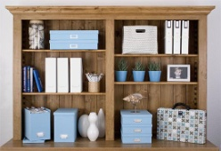

planchar poner(go) la mesa quitar la mesa trabajar en el jardín organizar

C:\Users\curena\AppData\Local\Microsoft\Windows\Temporary Internet Files\Content.IE5\PF055HGP\MC900233175[1].wmf   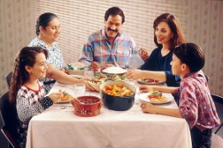 

cocinar desayunar almorzar(o-ue) cenar lavar el carro/

preparar la comida el coche

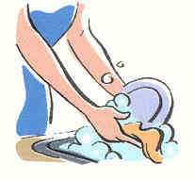 C:\Users\curena\AppData\Local\Microsoft\Windows\Temporary Internet Files\Content.IE5\6PCKJNZ2\MC900280971[1].wmf  

lavar los platos lavar la ropa limpiar sacar la basura

quién

deber

el presente - un repaso

*las terminaciónes del verbos*

**- ar verbs**

yo nosotros(as)

tú

él/ella/ud. ellos(as)/uds.

**- er verbs**

yo nosotros(as)

tú

él/ella/ud. ellos(as)/uds.

**- ir verbs**

yo nosotros(as)

tú

él/ella/ud. ellos(as)/uds.

la regla- ¿Qué haces cuando hay 1 verbo al lado del otro verbo en una oración?

**A.** Escribe en español.

1. Jon should eat breakfast.

2. We should organize our room.

3. You (informal) should wash the car.

4. They should cook lunch.

5. I should make the bed.

6. My brothers should iron the clothes.

7. She should cut the grass.

**B.** Escribe una oración de acuerdo con la foto y el sujeto indicado.

1. Susana C:\Users\curena\AppData\Local\Microsoft\Windows\Temporary Internet Files\Content.IE5\6PCKJNZ2\MC900332934[1].wmf

2. Yo C:\Users\curena\AppData\Local\Microsoft\Windows\Temporary Internet Files\Content.IE5\6PCKJNZ2\MC900156031[1].wmf

3. We 

4. Jon y Franco 

5. tú 

6. él  la sala

7. Yo C:\Users\curena\AppData\Local\Microsoft\Windows\Temporary Internet Files\Content.IE5\6PCKJNZ2\MC900156031[1].wmf

8. Ellas C:\Users\curena\AppData\Local\Microsoft\Windows\Temporary Internet Files\Content.IE5\PF055HGP\MC900437485[1].wmf